**信号识别训练操作步骤**

1. **录入声音文件名，标签名**
   1. 将所有声音文件和视频文件放入SoundandVideo文件夹中。
   2. 打开SoundandVideo\note.csv, 替换里面的数据，并保存成csv格式。第一行为标签的英文名，用于数据保存，第二行为标签的中文名，用于呈现刺激时显示，第三行到最后为数据。第一列为声音文件名，需包含后缀；第二列为视频文件名，其内容需要和“谱图*.mat”格式一致，若不一致，请调整图像呈现方式，分别进入soundrecognition.m, soundplay.m, overview.m搜索【播放视频】,在其后位置修改；第三列为描述，是概览（overview）时呈现的文字信息。

第四到六列为标签，其中第二个标签为最重要的标签，最后一个标签需要填入数值。

* 1. 打开Matlab，切换路径到 .\sound_learning_3.0, 运行ImportSignals。得到文件保存在了process_data文件夹中。
  2. 该步骤只需运行一次，将程序拷入其他电脑时只需包含process_data文件夹即可。

1. **生成标签信息和标签信息对应的拼音首字母**
   1. 说明：这一步主要是为了完成填空记忆任务模糊查询使用。
   2. 进入generatepy文件夹，修改”国家.csv”并且替换第一列的数据；
   3. 运行generatepy.m，构建具有拼音的“国家.csv”。
   4. 该步骤只需运行一次，将程序拷入其他电脑时只需包含generatepy文件夹即可。
2. **进入实验**
   1. 在Matlab中运行Welcome，进入主界面，如下图。

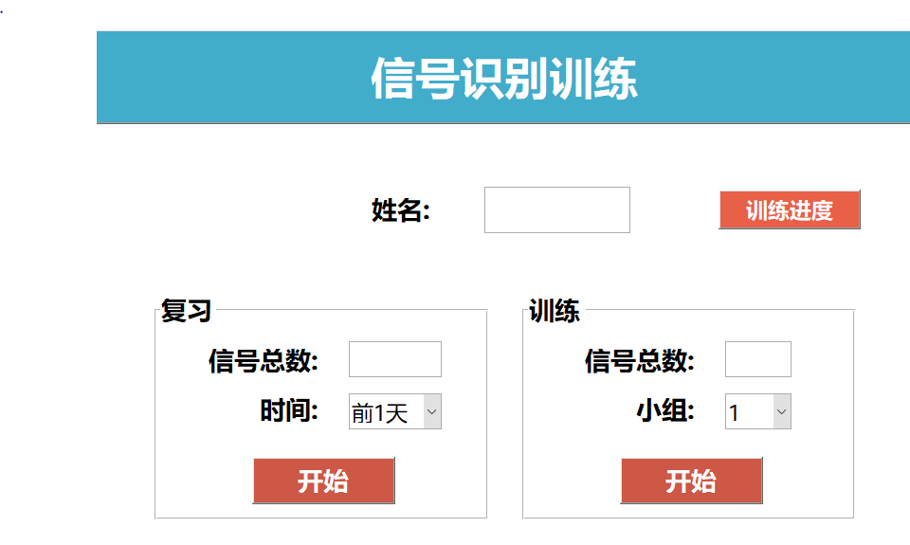

* 1. 在“姓名”处输入被试姓名的拼音（注意每次输入的名字一定要完全相同）。
  2. 训练
     1. 在训练的模块中输入当天想要训练的信号总数，选择第1小组或第2小组开始训练。每个小组训练只能完成一次。
     2. 两个小组训练完后，小组选择All，进行当天训练的所有信号的测试。
     3. 每次训练结束后会显示本次训练所有信号的平均得分。如果小组选择All，则会显示平均得分和每个信号是否已掌握。未掌握的信号会放入第二天继续学习。
     4. 请务必完成当天的所有训练任务再结束训练。
  3. 复习
     1. 复习可以选择前1天和前2天已掌握的信号。如果前1天或1前2天的训练数据不存在，则不能进行复习。信号总数在该复习选项中无效。
     2. 另外还可以选择随机选项。该选项表示从所有已掌握的信号中随机选择一部分进行复习。选择的信号数量可以在信号总数中设置。如果所学信号数小于输入的信号总数，则以已掌握信号数为复习信号总数。
     3. 建议每次训练前先完成复习。

1. **查看训练进展**
   1. 输入被试姓名，点击“训练进度”按钮即可查看当前已掌握的信号和未掌握的信号。
   2. 数据保存在Subject文件夹下，更多学习进展可以直接点开数据查看。